Ingineria programarii – Laborator 2

Obiective:
- Recapitulare C#.
- Dezvoltarea aplicatiilor de tip consola folosind C#.
- Facilitati unice limbajului C# (noi tipuri de date, instructiunea foreach, etc)
- Prelucrarea argumentelor liniei de comanda.

1. Crearea unei aplicatii C# pentru consola

- Se va lansa in executie mediul de programare Microsoft Visual Studio 2005, din meniul principal se va alege File->New->Project.
- Din fereastra ”New Project” se va selecta “Visual C#” si “Console Application”:

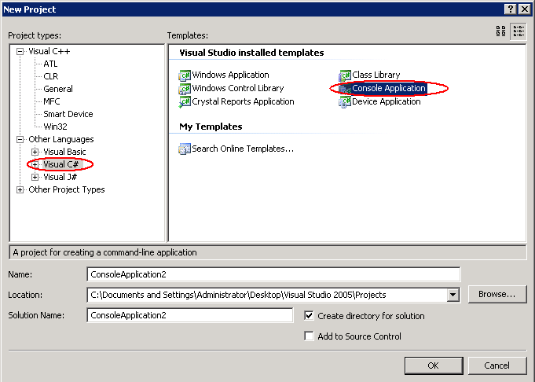
- Pentru editarea codului sursa putem folosi una din variantele:
  - Editarea programului “Program.cs” din “Solution Explorer”

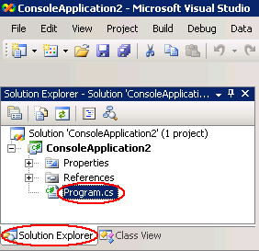

  - Folosirea browser-ului de clase “Class View”:

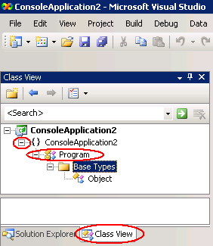

2. Prima aplicatie C#

using System;
using System.Collections.Generic;
using System.Text;

namespace ConsoleApplication2
{
class Program
{
static void Main(string[] args)
{
System.Console.Out.WriteLine("Hello World from C#!");
}
}
}

Implementati si testati aplicatia consola acestui prim program.

- Noi tipuri de date specifice C#

- Tipul de date byte reprezentat intern pe 8 biti si valori intre 0 si 255 precum si typul sbyte reprezentat tot pe 8 biti dar cu valori intre –128 si 127:

EX. 1:
using System;

class ObjectName
{
static void Main()
{
Byte Age = 24;
Console.Write("Student Age: ");
Console.WriteLine(Age);
}
}

EX. 2:
using System;
class NrRepresentation
{
static void Main()
{
sbyte Temperature = -88;
Console.Write("Temperature is now: ");
Console.WriteLine(RoomTemperature);
}
}

- Tipul de date char este reprezentat intern pe 16 biti.
- Tipul de date decimal care este utilizat pentru stocarea valorilor foarte mari, reprezentat intern pe 128 de biti. Aceste valori pot fi din intervalul ±1.0 × 10−²⁸ pana la ±7.9 × 10²⁸ cu o precizie de 28/29 de cifre.
- Tipul de date bool ce poate avea doar doua valori posibile: true si false.

4. Tablouri in C#

int[] v;
v = new int[3] {1, 5, 3}; //Initializarea
int[] v ={ 1, 3, 2, 7, 6 }; //Declarare si Initializare
int lv = v.Length; //lungimea unui vector
//Siruri de caractere
string[] sTemp;
sTemp = new string[100];
//Declararea si initializarea unui vector de siruri de caractere
string[] Nume ={ "Ilie","Vasile","Gheorghe", "Mihai"};
//Declararea unui vector de numere reale
float [] fTemp = new float[3];
fTemp [0] = 1;
fTemp [1] = 2.5; //Eroare de compilare!!!. C# nu poate converti in mod automat
//un double la float
//Modalitati de initializare corecta a datelor de tip float
fTemp [1] = 2.5F;
fTemp [2] = (float)3.2;

//Matrici (tablouri cu mai multe dimensiuni)
int[,] numere = new int[3, 2] { {1, 2}, {3, 4}, {5, 6} };
string[,] numems = new string[2, 2] { {"Rosy","Amy"},{"Peter","Albert"} };
System.Console.WriteLine(numere[1, 0]);//=> Se afiseaza "3"
//Observatie: La declarare si initializare nu este obligatorie specificarea dimensiunilor
int[,] numbers = new int[,] { {11, 22}, {33, 44}, {55, 66} };
string[,] names = new string[,] { {"Rosy","Amy"}, {"Peter","Albert"} };
//Observatie: La declarare si initializare se poate omite cuvantul cheie new
int[,] numbers1 = { { 1, 2 }, { 3, 4 }, { 5, 6 } };
string[,] siblings = { { "Rosy", "Amy" }, { "Peter", "Albert" } };
System.Console.WriteLine(numbers1[1, 1]);//=> Se afiseaza "4"
System.Console.WriteLine(siblings[1, 0]); //=> Se afiseaza "Peter"
//Jagged Arrays - elementele unui astfel de array sunt array-uri
int[][] jnumere = new int[][] { new int[] { 1, 3, 5 }, new int[] { 2, 4, 6, 8, 10 } };
System.Console.WriteLine(jnumere[1][4]);//=> Se afiseaza "10"

Observaţii:
- în C# vectorii sunt obiecte
- declararea unui vector nu alocă şi spaţiu de memorie
- proprietatea Length furnizează numărul de elemente din vector
- transmiterea vectorilor ca argumente ale unor funcţii se face prin referinţă (dacă metoda modifică valorile elementelor vectorului, aceste modificări se regăsesc şi în codul apelant)
5. Prelucrarea argumentelor liniei de comanda.

Exemplu de program (urmariti cu atentie instructiunea switch):

using System;
using System.Collections.Generic;
using System.Text;
namespace CommandLineParameters
{
class Program
{
static void Main(string[] args)
{
if (args.Length == 0)
System.Console.Write("Void command line. Please parse some arguments.");
else
{
System.Console.WriteLine("Number of arguments: "+args.Length);
//exemplu cu foreach
foreach (string param in args)
System.Console.WriteLine(param);
//exemplu cu switch
switch (args[0])
{
case "about":
case "version":
System.Console.WriteLine("IP Lab 03, Ver. 1.1");
break;
case "homework":
System.Console.WriteLine("You have to test all programs!");
break;
default:
System.Console.WriteLine("Error. Command not found");
break;
}
}
}
}
}

6. Teme
1. Susţineţi testele de la adresele:
http://www.proprofs.com/quiz-school/story.php?title=c-skills-test
http://www.withoutbook.com/OnlineTestStart.php?quizId=71

2. Realizaţi o aplicaţie C# de tip consolă care să afişeze:
- suma vectorului de numere întregi primit din linia de comandă (sub forma: ”Program.exe 5 1 2 4 5 6”, unde 5 este numărul de elemente ale vectorului urmat de elementele propriu-zise);
- vectorul sortat crescător;
- numele executabilului curent;
- directorul curent;
- sistemul de operare curent şi versiunea acestuia;
- calea către directorul sistemului de operare.

